|  |  |  |
| --- | --- | --- |
| МИНИСТЕРСТВО СЕЛЬСКОГО ХОЗЯЙСТВА РОССИЙСКОЙ ФЕДЕРАЦИИ ФГБУ «Россельхозцентр» Филиал ФГБУ «Россельхозцентр» по Краснодарскому краю | |  |
| **СИГНАЛИЗАЦИОННОЕ СООБЩЕНИЕ РОССЕЛЬХОЗЦЕНТРА**  **№ 19 от 13.05.2025 г.** | Описание: Логотип РСЦ 2025г | |

350051, Краснодарский край, г. Краснодар, ул. Рашпилевская,329

тел. (861) 224-72-31, **e-mail: otdelzr23@yandex.ru**

**Гороховая зерновка**

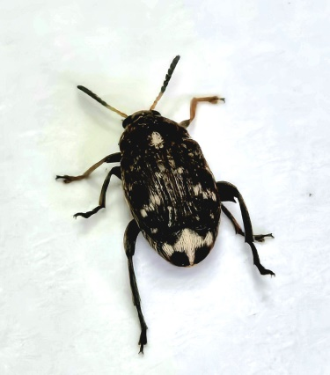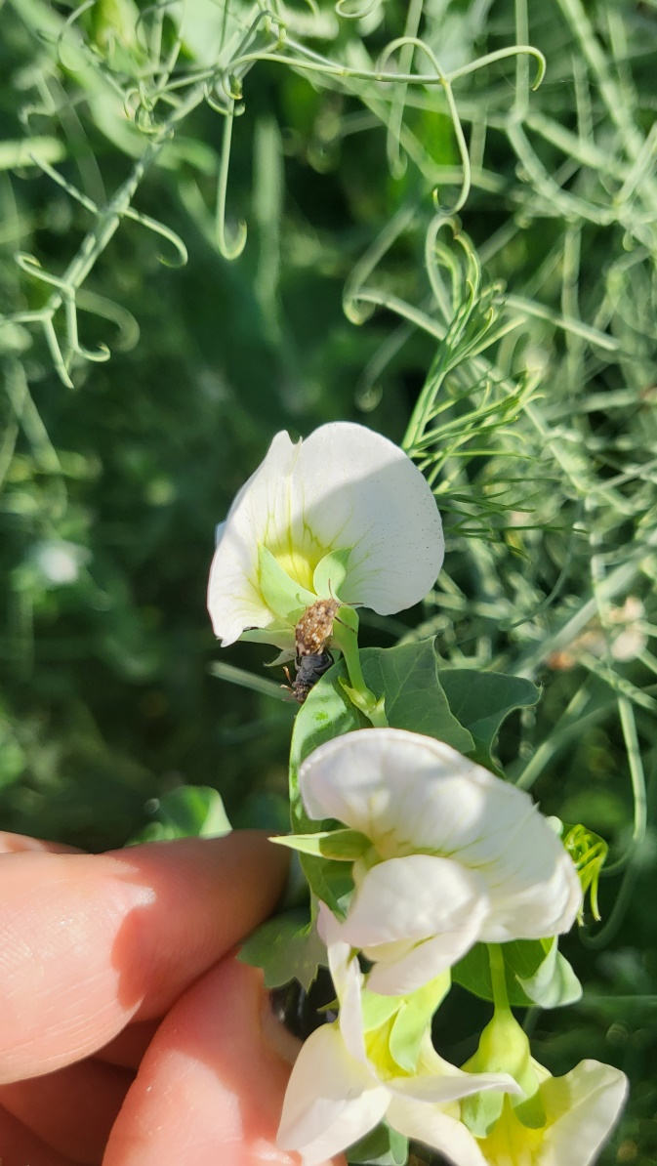Отмечается начало заселения посевов гороха, вступивших в фазу бутонизации-цветения, гороховой зерновкой. До цветения культуры жуки питаются пыльцой различных цветущих растений, с началом цветения перелетают на горох. Яйца откладывают на наружные створки молодых бобов гороха. Отродившиеся личинки вгрызаются внутрь боба и питаются его содержимым, повреждая или полностью уничтожая зародыш зерна. В результате повреждений снижается урожайность и качество зерна, теряется всхожесть. Поврежденное зерно становится непригодным для производства высококачественных консервов.

Первая обработка проводится в фазу бутонизации - начала цветения при численности 5-10 жуков на 10 взм. сачком одним из инсектицидов, разрешенных «Каталогом….». Повторную обработку проводят через 7-10 дней.

**Важно!** **Применение пестицидов и агрохимикатов в сельскохозяйственном производстве проводится только после предварительного обследования сельскохозяйственных угодий. Строго соблюдать регламент применения, правила личной гигиены и техники безопасности.**





[**www.rsc23.ru**](http://www.rsc23.ru)